南 开 大 学

计算机学院

网络技术与应用课程报告

________________________________________________

**第4次实验报告**

________________________________________________

学号：2012522

姓名：郭坤昌

年级：2020

专业：计算机科学与技术

2022年11月27日

1. **实验内容说明**

1. 实体环境下互联网组网与路由器配置

在实体环境下完成互联网组网与路由器配置，要求如下：

（1）在机房实验室环境下，通过将局域网划分为不同子网，用多IP主机作为路由器，组建互联网。

（2）在命令行方式下，按照静态路由方式，配置路由器和主机，测试互联网的连通性。

2. 仿真环境下的互联网组网与路由器配置

在仿真环境下完成互联网组网与路由器配置，要求如下：

（1）学习路由器的配置方法和配置命令。

（2）参考实体实验，组建由多个路由器组成的互联网。物理网络可以由集线器、交换机构成。

（3）按照静态路由方式配置路由器和主机，测试互联网的连通性。

（4）利用动态路由方式配置路由器和主机，测试互联网的连通性。

（5）在仿真环境的“模拟”方式中观察数据包在互联网中的传递过程，并进行分析。

1. **实验准备**
2. IP地址与路由的相关知识
3. IP地址由网络号和主机号组成，在无类别网络编址中，通过子网掩码指定网络前缀，标识网络号。因此路由表项中也必须记录包含了子网掩码的地址信息。
4. 在路由过程中，若没有保存目的的路由表项，则自动发送到默认路由。
5. 静态路由需要人工配置，数据传输沿着固定路径。动态路由需要通过路由选择协议学习得到，RIP和OSPF协议被广泛使用。
6. 实体环境静态路由配置的网络拓扑结构图

通过CISCO软件来表示路由拓扑结构

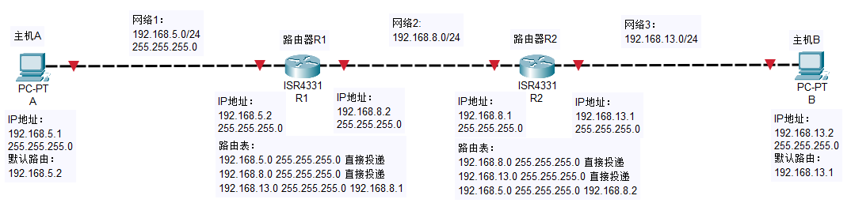

该图中的路由器R1和R2将属于不同网络的主机A和B连接起来，对应IP地址和路由表项已在图中标出。实际实验环境中，路由器R1和R2由具有多网卡的主机发挥相应功能。

1. 仿真环境静态路由配置的网络拓扑结构图

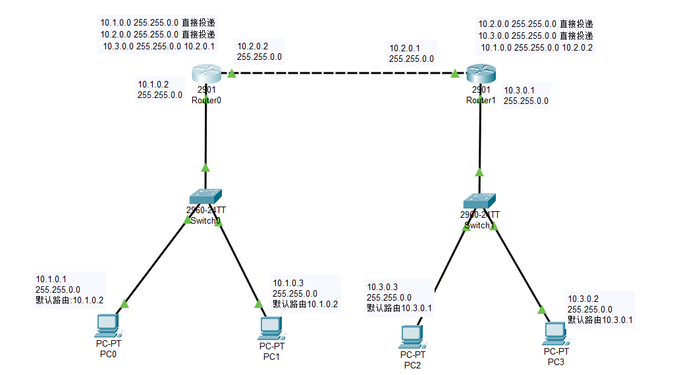

对应端口地址和路由表项已在图中标出。

1. **实验过程**
2. 实体环境下互联网组网与路由器配置

配置主机A的IP地址，设置A的默认网关为R1在同一网络中的地址

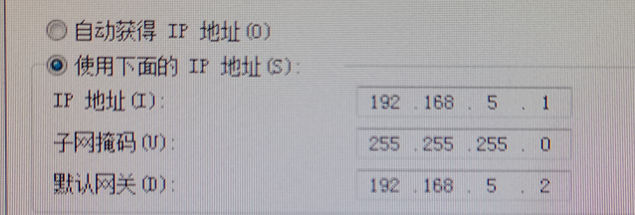

同理配置主机B的IP地址，默认网关为R2在同一网络中的地址

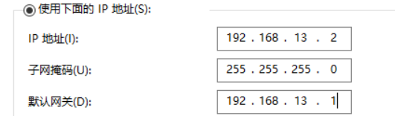

配置路由器R1的IP地址。

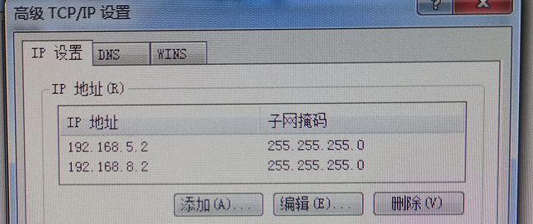

对于直接相连的网络1和2直接投递，因此需要路由到R2，通过route add命令添加

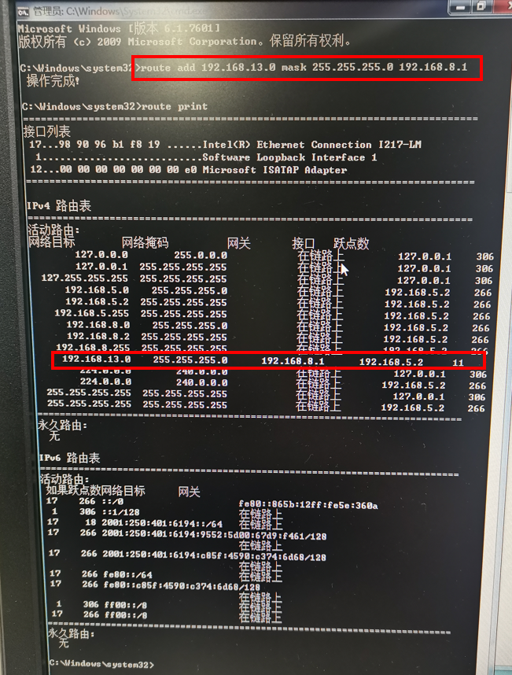

需要开启Remote Access服务

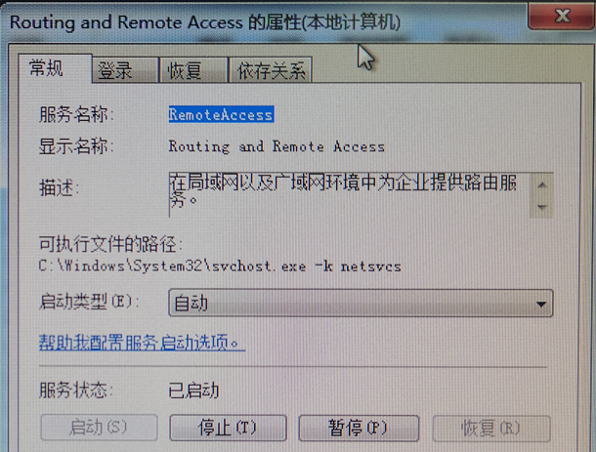

配置路由器R2的IP地址，同样添加通过R1到网络1的路由表项，并开启Remote Access服务

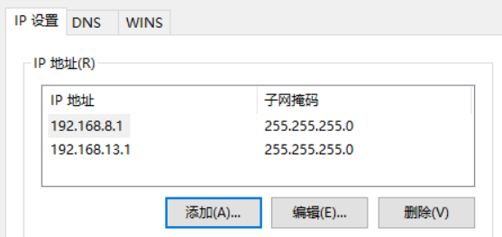

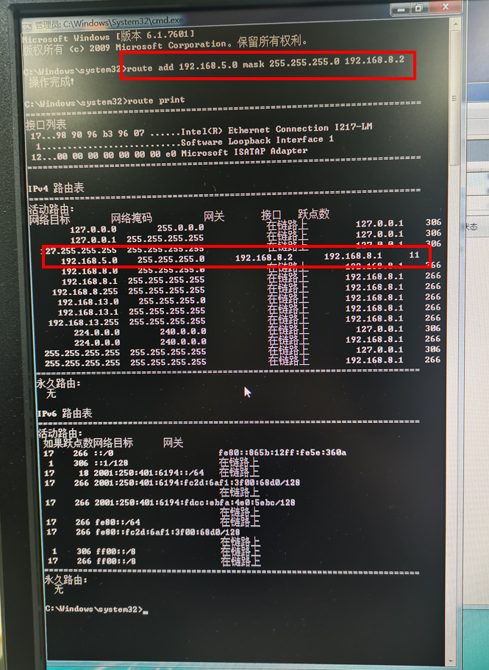

验证路由配置。通过主机A ping 主机B，首先关闭主机B的防火墙，否则可能阻拦使用的ICMP协议

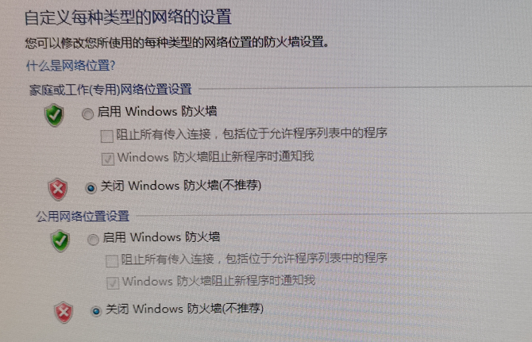

通过A ping B，互联网连通

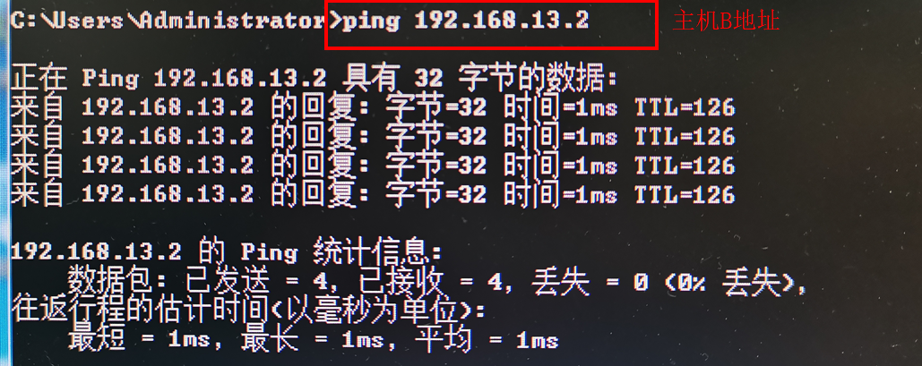

执行tracert跟踪路径，得到的结果符合搭建的网络结构。

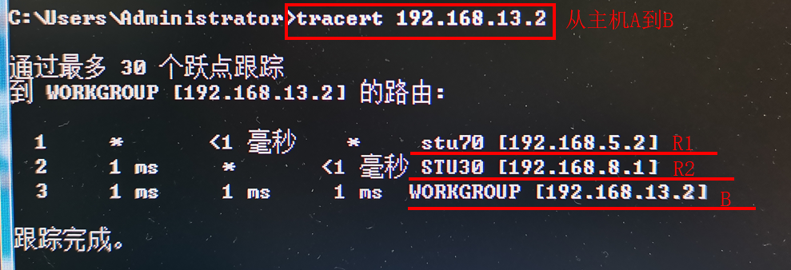

1. 仿真环境下的互联网组网与路由器配置
   1. 静态路由配置

网络拓扑结构

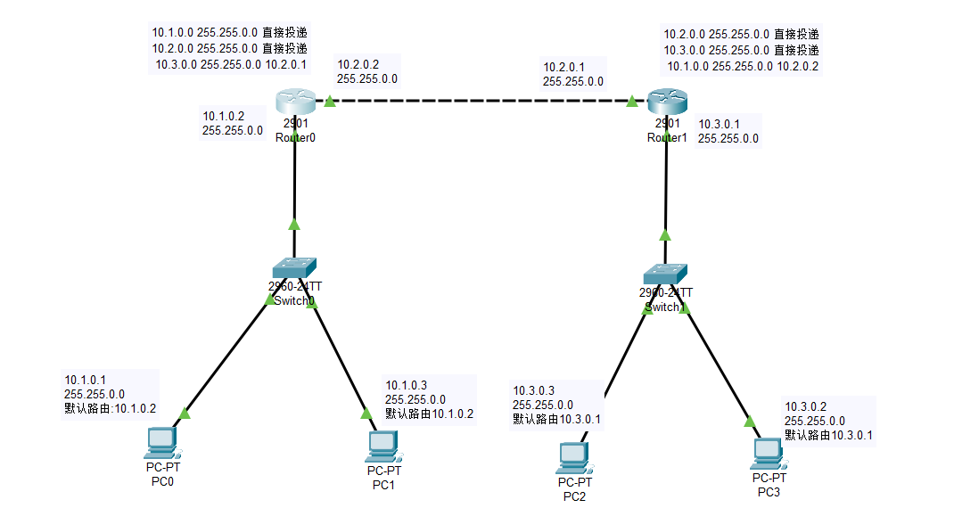

配置主机IP和默认路由。以主机0为例，默认网关为Router0的地址10.1.0.2。同理配置其他主机。

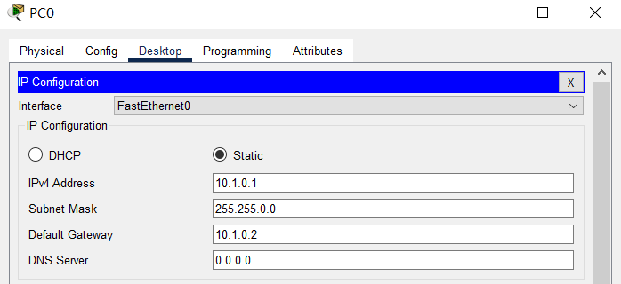

配置Router0接口的IP地址，同理配置Router1接口的IP地址

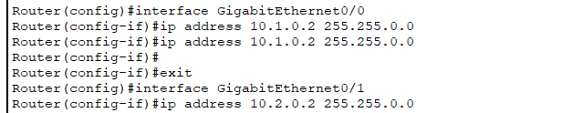

配置Router0的静态路由：通过ip命令，配置网络号和前缀、下一跳路由地址，并使用show ip route查看配置后的路由表。同理配置Router1

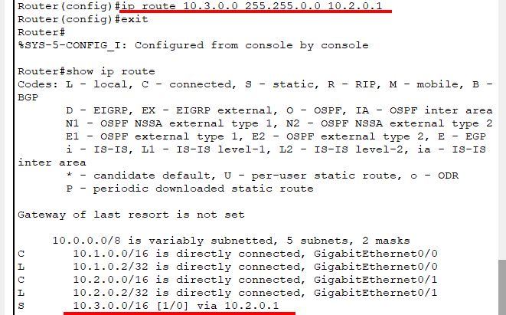

测试网络连通性。通过主机0 ping 主机3，网络连通。

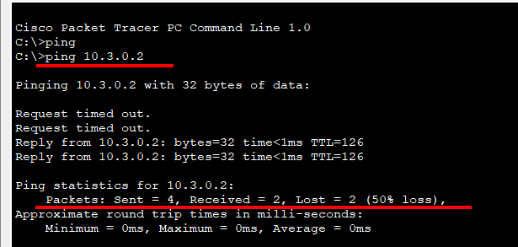

通过tracert命令查找从主机0到主机3的路径，与静态路由配置相符合

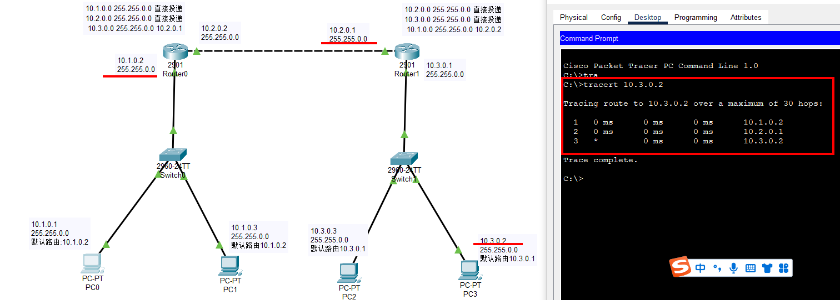

通过Simulation模式查看，主机0向主机3发送ICMP报文，首先通过交换机到达路由器0，路由器0此时查找到目的IP在网络10.3.0.0，因此发给10.2.0.1对应的路由器1，路由器1直接投递。到达后，主机3沿着相反路径返回一个ICMP报文。通过静态路由，报文传输的路径是确定的。

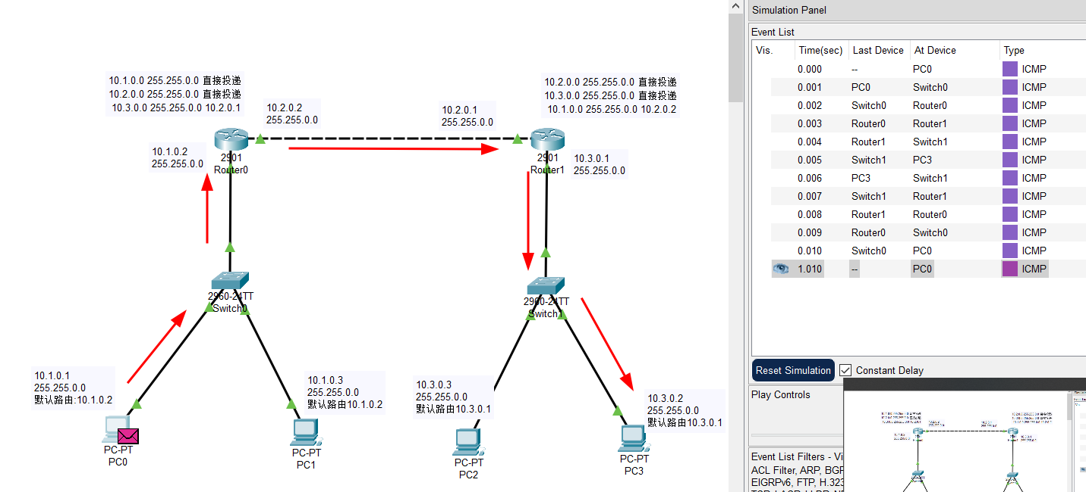

* 1. 动态路由配置

这里使用RIP协议。对于router0，按如下命令进行rip配置与之相连的网络。这里注意到配置的静态表项没有变化，将其删去。

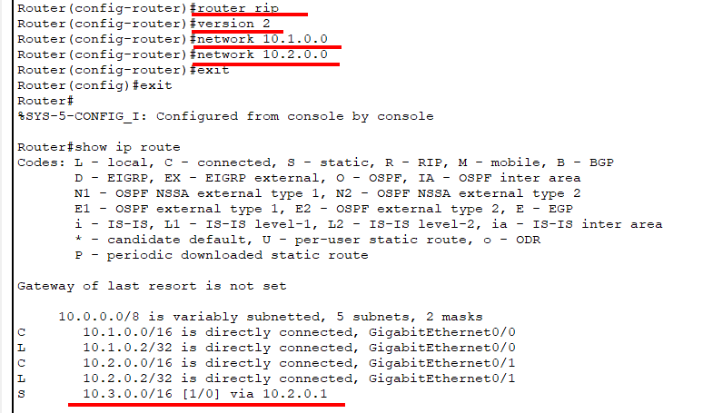

同理配置Router1，增加对网络10.1.0.0的动态路由，查询对应路由表，该网络已变为RIP类型，配置成功。

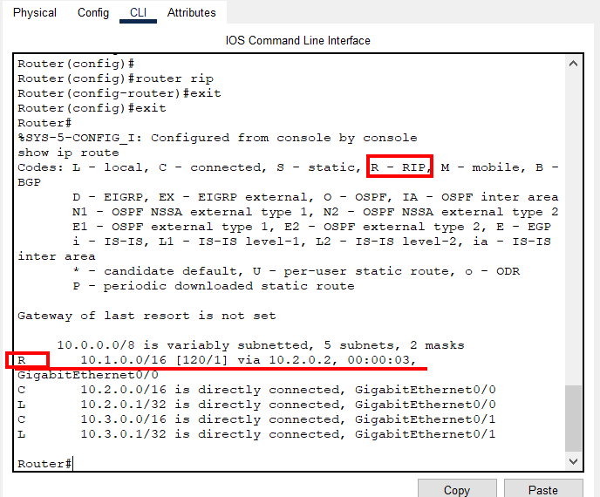

查询路由器1的路由表，同样配置成功

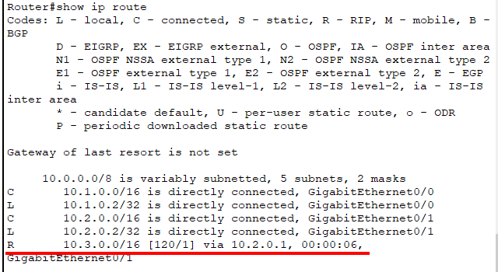

使用主机0 ping 主机3，网络连通。

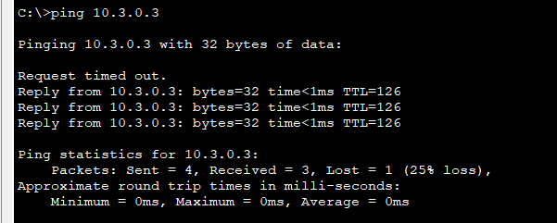

使用tracert命令查看主机0到主机3的路径，该路径与静态路由配置时路径相同，是从主机0到主机3的唯一路径。

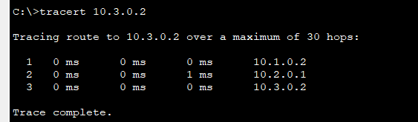

1. **特殊现象分析**
2. 在执行ping命令结束后，每个交换机向与之相连的三台设备发送了STP报文，即最小生成树协议，防止出现冗余路径。其实现的机制是，若某端口冗余，则通知其阻塞。

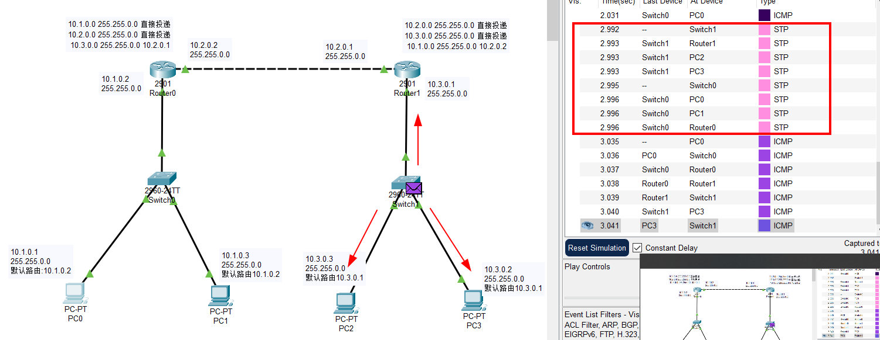

1. 首ping丢包，是因为对应IP地址还没有经过ARP解析。等ARP解析之后，才能正确送达。



1. 动态路由配置时，多次出现配置网络号后，仍不能在路由表中找到正确表项的情况。原因在于通过命令配置时，没有指明使用的RIP版本同样为V2，重新配置后该问题解决。